МИНИСТЕРСТВО НАУКИ И ВЫСШЕГО ОБРАЗОВАНИЯ
РОССИЙСКОЙ ФЕДЕРАЦИИ
Федеральное государственное бюджетное образовательное учреждение
высшего образования
«Магнитогорский государственный технический университет им. Г.И. Носова»

УТВЕРЖДАЮ:
Директор института ММиМ

_____________ А.С. Савинов
2 октября 2018 г.

РАБОЧАЯ ПРОГРАММА ДИСЦИПЛИНЫ

Технологии производства сортового проката

Направление подготовки
22.03.02 Металлургия

Профиль программы
Обработка металлов и сплавов давлением (прокатное производство)

Уровень высшего образования – бакалавриат

Программа подготовки – академический бакалавриат

Форма обучения
Зачная

Институт | Металлургии, машиностроения и материалообработки
Кафедра | Технологии обработки материалов
Курс | 4

Магнитогорск
2018 г.

Рабочая программа составлена на основе ФГОС ВО по направлению подготовки 22.03.02 Металлургия, утвержденного приказом МОиН РФ от 04.12.2015 № 1427.

Рабочая программа рассмотрена и одобренана заседании кафедры технологии обработки материалов 17 сентября 2018 г., протокол № 2.

Зав. кафедрой _____________ / А.Б. Моллер /

Рабочая программа одобрена методической комиссией института металлургии, машиностроения и материалообработки 2 октября 2018 г., протокол № 2.

Председатель ____________ / А.С. Савинов /

Рабочая программа составлена:
Зав. кафедрой технологий обработки материалов,
д-р техн. наук, профессор
_____________ / А.Б. Моллер /

Рецензент:

Зав. кафедрой технологий, сертификации
и сервиса автомобилей, д-р техн. наук, профессор _____________ / И.Ю. Мезин /

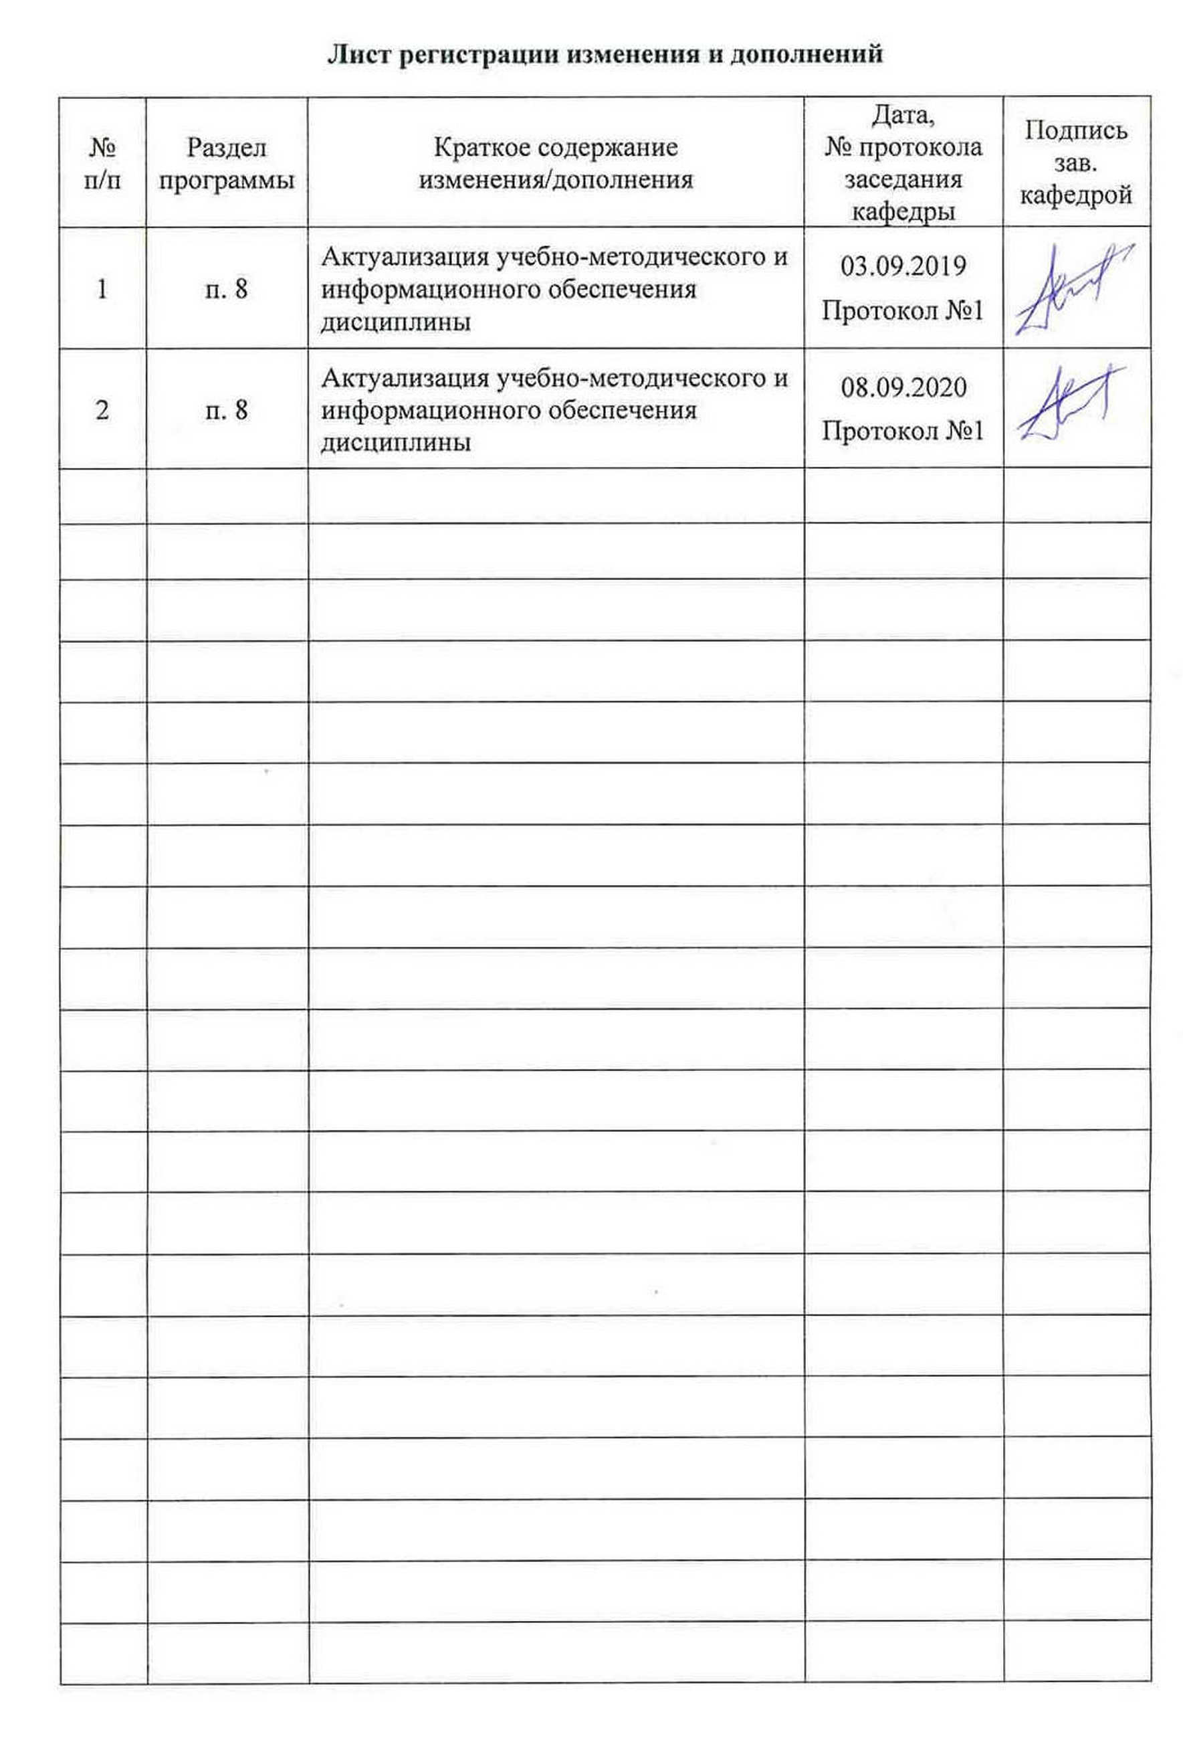
1 Цели освоения дисциплины

Целями освоения дисциплины «Технологии производства сортового проката» является формирование у обучающихся знаний, умений и навыков применения общетехнических и специальных дисциплин для изучения и разработки технологических процессов ОМД на примере технологии производства отдельных видов проката, а также формирование профессиональной компетенции в соответствии с требованиями подготовки по направлению подготовки 22.03.02 Металлургия.

2 Место дисциплины в структуре образовательной программы подготовки бакалавра

Дисциплина «Технологии производства сортового проката» входит в вариативную часть блока 1 образовательной программы.
Для изучения данной дисциплины, необходимо знание следующих дисциплин:
- математика;
- физика;
- материаловедение;
- оборудование прокатных цехов
Знания и умения студентов, полученные при изучении дисциплины «Технологии производства сортового проката» будут необходимы им при дальнейшем изучении таких дисциплин, как:
- моделирование процессов прокатного производства;
- основы проектирования прокатных цехов;
- методы оптимизации процессов ОМД
- технологии глубокой переработки металлов.

3 Компетенции обучающегося, формируемые в результате освоения
дисциплины и планируемые результаты обучения
В результате освоения дисциплины «Технологии производства сортового проката» обучающийся должен обладать следующими компетенциями:

Структурный элементкомпетенции | Планируемые результаты обучения
ПК-10: способностью осуществлять и корректировать технологические процессы в металлургии и материалообработке
Знать | - основные способы обработки сортового металлов давлением;  - недостатки и преимущества каждого из способов производства сортовых профилей простой и фланцевой формы  - технологические особенности выпуска сортовой продукции, включая температурный, скоростной и деформационный режимы.
Уметь: | - назначать способы и режимы подготовки исходного материала к обработке давлением;  - определять режимы нагрева;  - рассчитывать рациональные режимы деформации;  - назначать способы и режимы отделки с целью получения нужного качества продукции в соответствии с требованиями стандартов
Владеть: | методами расчета основных параметров технологических процессов ОМД

4 Структура и содержание дисциплины

Общая трудоемкость дисциплины составляет 5 зачетных единиц, 180акад. часа:
-контактна работа – 12,9 акад. часов
- аудиторная работа – 10 акад. часов;
- внеаудиторная – 2,9 акад. часов;
- самостоятельная работа – 158,4 акад. часа;
подготовка к экзамену – 8,7 акад. часа.

Раздел/ тема  дисциплины | Курс | Аудиторная контактная работа (в акад. часах) |  |  | самостоятельная  работа (в акад. часах) | Вид самостоятельной работы | Формы текущего контроля успеваемости и  промежуточной аттестации | Код и структурный  элемент  компетенции
Раздел/ тема  дисциплины | Курс | лекции | лаборат.  занятия | практич. занятия
- Виды сортового проката и система требований к его качеству | 4 | 1 | - | 1 | 26 | Самостоятельное изучение учебной литературы | Устный опрос | ПК-10 - зув
- Основы калибровки профилей и прокатных валков | 4 | 1 | - | 1 | 24 | Самостоятельное изучение научно  литературы | Устный опрос | ПК-10 - зув
- Производство полупродукта | 4 | 1 | - | 1/1И | 26 | Работа с электронными библиотеками | Собеседование по теме | ПК-10- зув
- Производство крупносортного проката и фланцевых профилей | 4 |  | - | 1 | 34 | Работа с электронными библиотеками | Контрольная работа | ПК-10- зув
- Производство среднесортного проката | 4 |  | - | 1/1И | 24 | Работа с электронными библиотеками | Собеседование по теме | ПК-10- зув
- Производство мелкосортного проката и катанки | 4 | 1 | - | 1 | 24,4 | Подбор сайтов Интернет | Устный опрос | ПК-10- зув
Итого по дисциплине | 4 | 4 |  | 6/2И | 158,4 |  | Экзамен | ПК-10- зув
И – в том числе,часы, отведенные на работу в интерактивной форме.

5 Образовательные и информационные технологии

Для усвоения студентами знаний по дисциплине «Технологии производства сортового проката» применяются традиционная и компетентностно-модульная технологии обучения, включающие в себя объяснения преподавателя на лекциях, самостоятельную работу с учебной и справочной литературой по дисциплине, выполнение практических работ по методическим указаниям и т.п.
В качестве интерактивных методов обучения используются:
- опережающая самостоятельная работа и работа в команде при выполнении практических работ;
- проблемное обучение при поиске информационных источников, составлении и написании реферата по полученным индивидуальным заданиям.
Самостоятельная работа обучающихся направлена на закрепление теоретического материала, изложенного преподавателем, на проработку тем, отведенных на самостоятельное изучение, на подготовку к практическим занятиям, написание реферата, подготовку к контрольным работам и итоговому зачету по дисциплине.
В соответствии с требованиями по направлению подготовки 22.03.02 Металлургия реализация компетентностного подхода предусматривает использованиев учебном процессе активных и интерактивных форм проведения занятий (разбор конкретных ситуаций, тренинги) в сочетании с внеаудиторной работой с целью формирования и развития профессиональных навыков обучающихся. В рамках дисциплины предусмотрены встречи с представителями российских и зарубежных компаний, мастер-классы специалистов.

6 Учебно-методическое обеспечение самостоятельной работы обучающихся
Вопросы для самопроверки:
- Общие положения калибровки валков.
- Элементы калибра.
2. Задачи калибровки.
3. Классификация калибров по форме, назначению и виду разъема валков.
4. Неравномерность деформации металла в калибрах.

Вопросы к контрольной работе по дисциплине
- Система вытяжных калибров, их характеристика (ящичные, ящ-гладкая бочка, квадрат-овал, ромб-квадрат).
- Система вытяжных калибров, их характеристика (овал-ребровой овал, овал-круг, квадрат-шестиугольник).
- Многовалковые калибры. Преимущества и недостатки.
- Общая и частные вытяжки.
- Вытяжная способность калибров на различных станах по всем группам клетей.
- Порядок расчета вытяжных систем калибров.

7 Оценочные средства для проведения промежуточной аттестации

а) Планируемые результаты обучения и оценочные средства для проведения промежуточной аттестации:

Структурный элемент  компетенции | Планируемые результаты обучения | Оценочные средства
ПК-10: способностью осуществлять и корректировать технологические процессы в металлургии и материалообработке

Знать | - основные определения и понятия технологического процесса сортовой прокатки;  - основные методы расчета и коррекции режимов деформации металла в калибрах;  - понятие непрерывной группы клетей; последовательность и основные правила проектирования технологии прокатки;  - определения процессов подготовки к прокатке и отделочных операций | Перечень вопросов для подготовки к экзамену:  - Общие положения калибровки валков. Элементы калибра.  - Задачи калибровки и классификация калибров по форме, назначению и виду разъема валков.  - Неравномерность деформации металла в калибрах. Особенности деформации.  - Система вытяжных калибров, их характеристика (ящичные, ящик-гладкая бочка, квадрат-овал, ромб-квадрат).  - Система вытяжных калибров, их характеристика (овал-ребровой овал, овал-круг, квадрат-шестиугольник).  - Общая и частные вытяжки.  - Вытяжная способность калибров на различных станах по всем группам клетей.  - Порядок расчета вытяжных систем калибров.  - Калибровка угловой стали. Виды калибровки.  - Калибровка двутавровых балок.  - Сортамент сортового проката.  - Прокатный стан. Классификация прокатных станов.  - Крупносортные станы.  - Среднесортные станы.  - Мелкосортно-проволочные станы.  - Тенденции развития крупно и мелкосортного производства.  - Методика проектирования нового сортопрокатного стана.  - Методика проведения реконструкции сортопрокатного стана с изменением сортамента.
Уметь | - применять знания предметной области сортовой прокатки в профессиональной деятельности; использовать их на междисциплинарном уровне;  - прогнозировать влияние применяемых основных и вспомогательных агрегатов на результативность технологии прокатки сортовых профилей  - разрабатывать технологическую цепочку производства сортовых профилей простой и фланцевой формы;  - разрабатывать предложения по совершенствованию технологических процессов и оборудования | Вопросы для самопроверки:  - Предложить мероприятия реконструкции сортопрокатного цеха металлургического предприятия.  - Спланировать проведение технической и технологической модернизации технологического участка по производству катанки.
Владеть | - практическими навыками использования методов проектирования технологии при выполнении выпускной квалификационной работы;  - практическими навыками использо-вания методов планирования реконструкции при выполнении выпускной квалификационной работы;  - специализированной терминологией в области сортовой прокатки, в том числе в калибровке сортовых профилей;  - способами совершенствования профессиональных знаний и умений путем использования возможностей информационной среды. | Вопросы для самопроверки:  - Разработать последовательность работ при модернизации цеха по производству катанки;  - Разработать комплекс технологических мероприятий для реконструкции сортопрокатного цеха

б) Порядок проведения промежуточной аттестации, показатели и критерии оценивания:

Промежуточная аттестация по дисциплине включает теоретические вопросы, позволяющие оценить уровень усвоения обучающимися знаний, и практические задания, выявляющие степень сформированности умений и владений, проводится в виде контрольной работы и экзаменана 4 курсе.

Критерии оценки:
Критерии оценки (в соответствии с формируемыми компетенциями и планируемыми результатами обучения):
- на оценку «отлично» – обучающийся должен показать высокий уровень знаний не только на уровне воспроизведения и объяснения информации, но и интеллектуальные навыки решения проблем и задач, нахождения уникальных ответов к проблемам, оценки и вынесения критических суждений; продемонстрировать знание и понимание законов дисциплины, умение оперировать этими знаниями в профессиональной деятельности;
- на оценку «хорошо» – обучающийся должен показать знания не только на уровне воспроизведения и объяснения информации, но и интеллектуальные навыки решения проблем и задач, нахождения уникальных ответов к проблемам;
- на оценку «удовлетворительно» – обучающийся должен показать знания на уровне воспроизведения и объяснения информации, интеллектуальные навыки решения простых задач;
- на оценку «неудовлетворительно» (2 балла) – обучающийся демонстрирует зна-ния не более 20% теоретического материала, допускает существенные ошибки, не может показать интеллектуальные навыки решения простых задач
- на оценку «неудовлетворительно» (1 балл) – обучающийся не может показать знания на уровне воспроизведения и объяснения информации, не может показать интеллектуальные навыки решения простых задач.
- .

8 Учебно-методическое и информационное обеспечение дисциплины

а) Основная литература:
- Шишко, В.Б. Технология прокатки сортовой стали. Основы калибровки валков для фасонных профилей : учебное пособие / В.Б. Шишко, В.А. Трусов, Н.А. Чиченев. — Москва : МИСИС, 2007. — 152 с. — Текст : электронный // Лань : электронно-библиотечная система. — URL: https://e.lanbook.com/book/2082 (дата обращения: 25.09.2020)

б) Дополнительная литература:
- П.И. Полухин. Ученый. Организатор. Учитель / под редакцией Ю.С. Карабасова, Ю.Н. Райкова. — Москва : МИСИС, 2010. — 544 с. — ISBN 978-5-87623-348-6. — Текст : электронный // Лань : электронно-библиотечная система. — URL: https://e.lanbook.com/book/117332 (дата обращения: 25.09.2020)
- Шишко, В.Б. Проектирование формоизменения металла при прокатке на сортовых прокатных станах : монография / В.Б. Шишко, В.А. Трусов, Н.А. Чиченев. — Москва : МИСИС, 2012. — 434 с. — ISBN 978-5-87623-553-4. — Текст : электронный // Лань : электронно-библиотечная система. — URL: https://e.lanbook.com/book/117061 (дата обращения: 25.09.2020)
- Снижение выпуска сортопрокатной продукции незаказной длины: Учебное пособие. // Саранча С.Ю., Моллер А.Б., Левандовский.С.А., Тулупова Н.А. Магнитогорск: Изд-во Магнитогорск. гос. техн. ун-та им. Г.И. Носова, 2016. 94 с. - URLhttps://newlms.magtu.ru/mod/folder/view.php?id=613171. (дата обращения: 25.09.2020) Текст : электронный. - Имеется печатный аналог.

Периодические издания

- Вестник Иркутского государственного технического университета.http://journals.istu.edu/vestnik_irgtu/
- Вестник Магнитогорского государственного технического университета им. Г.И. Носова.http://vestnik.magtu.ru/
- Вестник МГТУ «Станкин»http://stankin-journal.ru.
- Вестник МГТУ. Труды Мурманского государственного технического университета.http://vestnik.mstu.edu.ru
- Вестник Самарского государственного технического университета. Серия Технические науки.https://vestnik-pp.samgtu.ru
- Вестник УГАТУ.http://journal.ugatu.ac.ru/index.php/vestnik
- Вестник Череповецкого государственного университета.https://www.chsu.ru/science/publications/vestnik-chsu
- Вестник Южно-Уральского государственного университета. Серия Металлургия.https://vestnik.susu.ru
- Деформация и разрушение материалов.http://www.nait.ru/journals/index.php?p_journal_id=14
- Известия Волгоградского государственного технического университета. Серия Проблемы материаловедения, сварки и прочности в машиностроении.http://www.vstu.ru/nauka/izdaniya/izvestiya-volggtu/arkhiv-vypuskov/problemy-materialovedeniya-svarki-i-prochnosti-v-mashinostroenii/
- Известия высших учебных заведений. Черная металлургия.https://fermet.misis.ru/jour
- Известия Санкт-Петербургского государственного технологического института (технического университета).http://science.spb.ru/iti
- Известия Тульского государственного университета. Технические науки.https://tidings.tsu.tula.ru/tidings/
- Известия ЮФУ. Технические науки.http://izv-tn.tti.sfedu.ru/index.php/izv_tn
- Кузнечно-штамповочное производство. Обработка материалов давлением.http://www.kshp-omd.ru/ru/
- Производство проката.http://www.nait.ru/journals/index.php?p_journal_id=7
- Сталь.http://www.imet.ru/STAL/
- Черные металлы.https://www.rudmet.ru/catalog/journals/5/

в)Методические указания:
- Снижение выпуска сортопрокатной продукции незаказной длины: Учебное пособие. // Саранча С.Ю., Моллер А.Б., Левандовский.С.А., Тулупова Н.А. Магнитогорск: Изд-во Магнитогорск. гос. техн. ун-та им. Г.И. Носова, 2016. 94 с. - URLhttps://newlms.magtu.ru/mod/folder/view.php?id=613171. Текст : электронный. - Имеется печатный аналог.
- Условие постоянства объема, показатели и коэффициенты деформации: метод. указ. / Дорогобид В.Г., Ильина Н.Н., Пивоварова К.Г. Магнитогорск: Изд-во Магнитогорск. гос. техн. ун-та им. Г.И. Носова, 2016. 10 с.
- Принцип наименьшего сопротивления в обработке металлов давлением: метод. указ. / Дорогобид В.Г., Ильина Н.Н., Пивоварова К.Г. Магнитогорск: Изд-во Магнитогорск. гос. техн. ун-та им. Г.И. Носова, 2013. 9 с.
- Очаг деформации и условия при продольной прокатке: Метод. указ. / Манин В.П., Корчунов А.Г. – Магнитогорск: МГТУ, 2010. – 7 с.
- Зависимость сопротивления деформации от формы инструмента: Метод. указ. / Манин В.П., Ильина Н.Н. – Магнитогорск: МГТУ, 2008 – 12 с.

г)Программное обеспечение иИнтернет-ресурсы:

Наименование ПО | № договора | Срок действия лицензии
MS Windows 7 | Д-1227 от 08.10.2018 | 11.10.2021
MS Office 2007 | № 135 от 17.09.2007 | Бессрочно
FAR Manager | свободно распространяемое ПО | бессрочно
7Zip | свободно распространяемое | бессрочно

- Поисковая система Академия Google (GoogleScholar). – URL: https://scholar.google.ru/.
- Информационная система – Единое окно доступа к информационным ресурсам. – URL: http://window.edu.ru/.
- Федеральное государственное бюджетное учреждение «Федеральный институт промышленной собственности». – Режим доступа: http://wwwl.fips.ru/.
- Сайт журнала «Калибровочное бюро» http://passdesign.ru/
- Сайт журнала « Моделирование и развитие процессов ОМД» https://omd-club.com/

9 Материально-техническое обеспечение дисциплины
Материально-техническое обеспечение дисциплины включает:

Тип и название  аудитории | Оснащение аудитории
Учебная аудитория для проведения занятий лекционного типа | Технические средства обучения, служащие для представления учебной информации большой аудитории: мультимедийные средства хранения, передачи и представления учебной информации. Специализированная мебель
Учебная аудитория для проведения практических занятий | Технические средства обучения, служащие для представления учебной информации большой аудитории: мультимедийные средства хранения, передачи и представления учебной информации. Серверные станции для моделирования технологических процессов обработки металлов давлением с установленным лицензионным программным обеспечением; ноутбуки; дилатометр, подключенный к ЭВМ с необходимым ПО; МФУ; принтеры для представления материалов в печатном виде. Специализированная мебель
Учебная аудитория для групповых и индивидуальных консультаций, текущего контроля и промежуточной аттестации | Компьютерная техника с пакетом MSOffice, с подключением к сети «Интернет» и с доступом в электронную информационно-образовательную среду университета. Специализированная мебель
Помещение для самостоятельной работы | Компьютерная техника с пакетом MSOffice, с подключением к сети «Интернет» и с доступом в электронную информационно-образовательную среду университета. Специализированная мебель

